Уважаемые участники мероприятия!
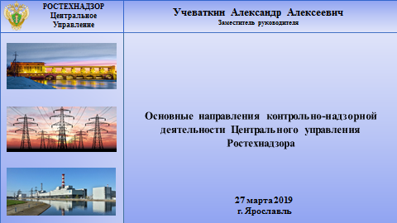
Центральное управление Ростехнадзора в I полугодии 2019 года осуществляло надзорные полномочия в рамках установленной сферы деятельности на территории семи субъектов Российской Федерации: Московская, Тверская, Ярославская, Костромская, Владимирская и Ивановская областей.
Представленный вашему вниманию доклад содержит обобщенную информацию, а также ряд проблемных вопросов по четырем видам надзора Центрального управления Ростехнадзора:
государственный горный надзор;
государственный энергетический надзор;
надзор в области безопасности гидротехнических сооружений;
федеральный государственный строительный надзор.
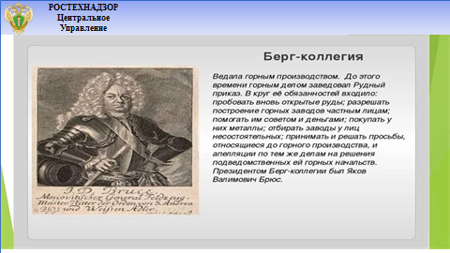
В 2019 году Федеральная служба по экологическому, технологическому и атомному надзору отмечает 300-летие учреждения Службы. История службы неразрывно связана с развитием нашей страны, укреплением ее экономического, индустриального, энергетического потенциала. За прошедшее время была проделана колоссальная работа, направленная на создание надежной системы обеспечения безопасности на объектах промышленной, горнодобывающей инфраструктуры, предотвращение техногенных аварий и катастроф, сохранение жизни и здоровья людей, охрану окружающей среды.

Известно, что Пётр I своим Указом в 1719 году учредил Берг-Коллегию с целью обеспечить развитие горного дела в России, а также руководства и надзор за горнозаводской промышленностью.
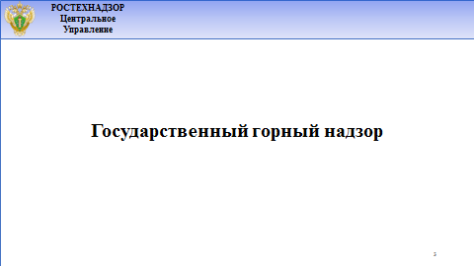
Государственный горный надзор, металлургический надзор и надзор за взрывчатыми материалами осуществляет межрегиональный отдел государственного горного надзора Центрального управления Ростехнадзора.
Контрольная и надзорная деятельность отдела заключается
в организации и проведении проверок состояния промышленной безопасности на поднадзорных предприятиях, анализе состояния промышленной безопасности производственных объектов, выявлении проблемных вопросов безопасности и разработке предприятиями соответствующих мер по повышению уровня промышленной безопасности, контроле их реализации.
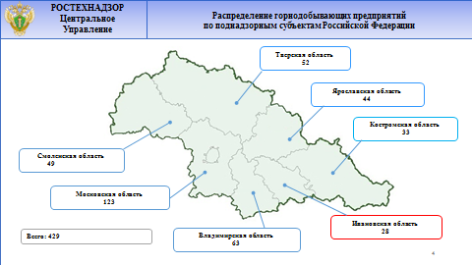
Горнодобывающие предприятия делятся на объекты:
- которым присвоен класс опасности, в соответствии с Федеральным законом «О промышленной безопасности опасных производственных объектов» от 21.07.1997 № 116-ФЗ, на территории Ивановской области отсутствуют опасные производственные объекты III класса опасности;
- надзор по которым осуществляется в соответствии со ст. 38 Закон РФ от 21.02.1992 № 2395-1 «О недрах», (надзор за безопасным ведением работ, связанных с пользованием недрами (государственный горный надзор) на территории Ивановской области - 28 предприятий.
За I полугодие 2019 года межрегиональным отделом государственного горного надзора проверок не проводилось.

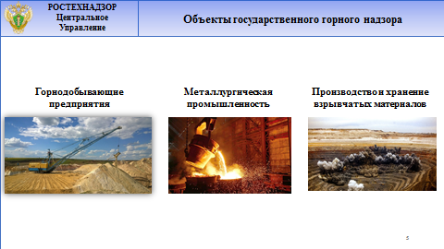
Особое внимание в надзорной деятельности горнодобывающих предприятий уделяется соблюдению согласованной в установленном порядке проектной документации разработки месторождений полезных ископаемых, соблюдению границ ведения горных работ, наличию требуемой разрешительной документации и соблюдению нормативно-технической документации.
В ходе осуществления контроля за безопасным ведением горных работ отделом, в соответствии с «Правилами подготовки, рассмотрения и согласования планов и схем развития горных работ по видам полезных ископаемых», утвержденных постановлением Правительства Российской Федерации от 6 августа 2015 № 814, проводится ежегодное согласование планов и схем развития горных работ.
Рассмотрения планов и схем развития горных работ проводятся в формате заседания комиссии Центрального управления Ростехнадзора и представителей недропользователя.
На момент окончания 1-ого полугодия 2019 года 10 из 28 предприятий, осуществляющих добычу полезных ископаемых на территории Ивановской области, согласовали планы и схемы развития горных работ на 2019 год.
В ходе рассмотрения планов и схем развития горных работ нарушения обязательных норм и правил безопасного ведения работ, связанных с пользованием недрами с привлечением к административной ответственности по ч. 2 ст. 7.3 КоАП РФ, выявлены не были.
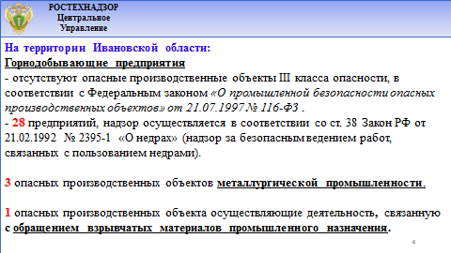
Надзор за соблюдением требований промышленной безопасности предприятиями, эксплуатирующими опасные производственные объекты металлургических и коксохимических предприятий и производств, осуществляется металлургическим надзором.
На территории Ивановской области располагаются 3 опасных производственных объектов металлургической промышленности.
За отчетный период аварий и несчастных случаев на поднадзорных объектах не зафиксировано.
Одним из немаловажных направлений является надзорная деятельность за состоянием промышленной безопасности, соблюдением лицензионных требований деятельности, связанной с обращением взрывчатых материалов промышленного назначения.
На данный момент в Ивановской области располагается 1 опасный производственный объект осуществляющие данную деятельность.
За 1-е полугодие 2019 года случаев аварийности и травматизма, а также утраты взрывчатых материалов на объектах производства, хранения и применения взрывчатых материалов промышленного назначения не было.
В соответствии с «Общими требованиями по обеспечению антитеррористической защищённости опасных производственных объектов», утвержденными приказом Федеральной службы по экологическому, технологическому и атомному надзору № 186 от 31 марта 2008 года в 2019 году была продолжена работа по контролю за наличием и своевременной реализацией мер поднадзорными предприятиями и организациями, направленных на повышение противоаварийной и антитеррористической устойчивости опасных производственных объектов, связанных с производством, хранением и применением взрывчатых материалов промышленного и иного назначения.
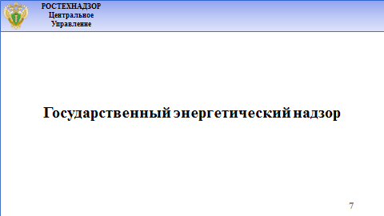

Вопросы обеспечения эффективного использования энергетических ресурсов и безопасной эксплуатации энергетических установок относятся к компетенции государственного энергетического надзора.
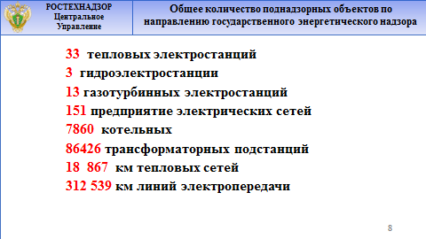
На слайде представлена общая информация по количеству объектов, расположенных на поднадзорной Центральному управлению Ростехнадзора территории: 33 тепловых электростанций (из них 3 расположены на территории Ивановской области), 13 газотурбинных электростанций (из них 3 в Ивановской области), осуществляют деятельность 151 предприятие электрических сетей.
Напоминаю, что с 2018 года в соответствии с законодательством предусмотрено обязательное использование проверочных листов в ходе плановых проверок в рамках федерального государственного надзора в области безопасности гидротехнических сооружений и государственного энергетического надзора.
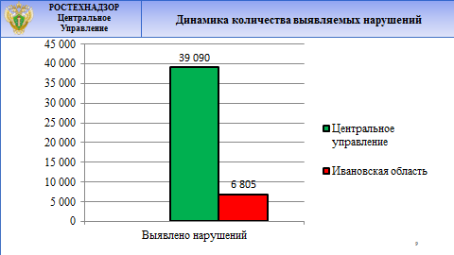
Всего, за 6 месяцев 2019 года при проведении контрольно-надзорных мероприятий выявлено около 40 тысяч нарушений в области законодательства «Об электроэнергетике» и «О теплоснабжении», из них более 6 тысяч приходится на территорию Ивановской области.
Одним из приоритетных и социально важных направлений деятельности Центрального управления является ежегодная проверка готовности электросетевых и теплоснабжающих организаций к прохождению отопительного периода.
Управлением проведены проверки объектов электроэнергетики, а также теплоснабжающих и теплосетевых организаций (филиала ПАО «МРСК Центра»-«Ярэнерго», ПАО «ФСК ЕЭС» «Валдайское ПМЭС», ПАО "РусГидро" Рыбинская ГЭС, ООО «Газпром теплоэнерго Ярославль», МУП «Шарьинская ТЭЦ», ПАО «ТГК-2», «Костромаэнерго», ООО «Энергрсервис»). На территории Ивановской области на сегодняшний день проверено 11 объектов электроэнергетики, а также более 30 котельных, выявлено около 600 нарушений обязательных требований, к административной ответственности привлечены 24 должностных и 20 юридических лиц.
При проверке АО «Тейковское ПТС» выявлено 65 нарушений, основные из них:
не проведено техническое диагностирование оборудования, в целях определения срока службы и разработки мероприятий, обеспечивающих надежную работу;
не проведено техническое освидетельствование тепловой сети;
не проведено техническое диагностирование трубопроводов тепловых сетей.
Вместе с тем, при проверке МУП ЖКХ Тейковского муниципального района также выявлено, что не разработаны комплексные мероприятия по подготовке к осенне-зимнему периоду, в который включается:
- устранение выявленных нарушений в тепловых и гидравлических режимах работы тепловых энергоустановок;
- промывка оборудования и коммуникаций источников теплоты, трубопроводов тепловых сетей, тепловых пунктов и систем теплопотребления;
- испытания тепловых сетей на тепловые и гидравлические потери, максимальную температуру теплоносителя и пр.
Также выявлены нарушения, существенно влияющие на безаварийное прохождение осенне-зимнего периода 2019-2020 гг:
Не проведено техническое освидетельствование котлов;
Не проведено гидравлическое испытание котлов;
Не обеспечен запас основного топлива в соответствии с нормативами.
Отмечу, что с 2017 года существенно укрепилось взаимодействие Центрального управления Ростехнадзора с органами исполнительной власти по вопросам подготовки и прохождения осенне-зимнего периода. В частности, в Ивановской области в целях осуществления Концепции открытости федеральных органов исполнительной власти, обеспечения прозрачности действий, была организована очная работа Комиссии по оценке готовности к отопительному периоду муниципальных образований, на которой заместитель руководителя, начальник профильного отдела и государственные инспектора совместно с представителями Департамента ЖКХ Ивановской области объективно, в конструктивном диалоге давали оценку их готовности, оперативно снимали спорные вопросы, а также принимали решение о готовности/не готовности муниципального образования.
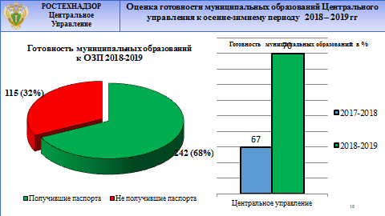
Анализируя данные, представленные на слайде, можно отметить эффективность очных комиссий – это увеличение процента готовности муниципальных образований к прохождению осенне-зимнего периода 2018-2019 годов по сравнению с ОЗП 2017-2018 годов.
По итогам работы в 2018 году из 62 муниципальных образований Ивановской области получили паспорта готовности к отопительному периоду 34, что составляет 55%.
К основным причинам неготовности муниципальных образований можно отнести нарушение порядка проведения оценки готовности теплоснабжающих и теплосетевых организаций внутри муниципального образования.
В свою очередь неготовность теплосетевых и теплоснабжающих организаций связана:
С несвоевременным проведением работ по диагностированию и ремонту;
С отсутствием продления срока эксплуатации теплоэнергетического оборудования;
С отсутствием режимно-наладочных испытаний, а также с отсутствием нормативных запасов резервного топлива в котельных.
В июне 2019 года поведена проверка в отношении ПАО «Межрегиональная распределительная сетевая компания Центра и Приволжья» в лице филиала «Ивэнерго».
По результатам проведенных контрольно-надзорных мероприятий выявлено 3735 нарушений обязательных требований законодательства и нормативно – технических документов в области электроэнергетики, составлен акт проверок и выданы предписания об устранении выявленных нарушений.
В отношении юридического лица и 21 должностное лицо
составлены протоколы об административном правонарушении по ст. 9.11 КоАП РФ.
Основные нарушения, выявленные при проверке:
неудовлетворительное техническое обслуживание оборудования ТП;
не проведение расчистки просек ВЛ;
не выполнение в необходимом объеме ремонтных работ, направленных на устранение выявленных при осмотрах нарушений;
неудовлетворительное техническое обслуживание оборудования ТП;
не своевременно выполняется капитальный ремонт оборудования ВЛ, ТП.
Отдельно остановлюсь на вопросе согласования до 2022 года охранных зон объектов электросетевого хозяйства.
Анализ работы по данному направлению показал, что если установление охранных зон объектов по производству электрической энергии завершено в полном объеме, то работа по согласованию охранных зон ЛЭП выполнена на 31%.
Следует отметить большую работу, проведенную по согласованию охранных зон по Ивановской области, за I полугодие 2019 года из 21 заявлений по согласованию охранных зон 18 объектов согласовано, однако, считаю, надо усилить работу в этом направлении.
Нарушения Российского законодательства по соблюдению особых условий использования земельных участков, расположенных в границах охранных зон объектов электросетевого хозяйства, могут привести к повреждению линий электропередачи, причинению вреда жизни и здоровью людей, угрозам энергетической безопасности региона.
Одной из главных причин нарушения охранных зон объектов электросетевого хозяйства является незаконное строительство в их границах различных объектов, самозахват территории, расположенной в границах таких зон. Растет объем малоэтажной частной застройки, огороды, хозпостройки, оборудуются автостоянки, гаражи и другая инфраструктура.

Отдельное внимание Центральное управление Ростехнадзора уделяет реализации полномочий в части обеспечения статьи 9.22 КоАП РФ предусматривающей ответственность за нарушение порядка полного и (или) частичного ограничения режима потребления электрической энергии, порядка ограничения и прекращения подачи тепловой энергии и статьи 14.61 КоАП РФ - нарушение установленного порядка предоставления обеспечения исполнения обязательств по оплате электрической энергии (мощности), тепловой энергии (мощности) и (или) теплоносителя, сопряженное с неисполнением (ненадлежащим исполнением) обязательств по их оплате.
За 6 месяца 2019 года в управление поступило свыше 400 заявлений гарантирующих поставщиков электроэнергии и сетевых предприятий о привлечении к ответственности недобросовестных потребителей электрической и тепловой энергии.
Следует отметить, что вследствие нарушений гарантирующими поставщиками отдельных процессуальных норм, не во всех случаях должностными лицами Управления принимаются решения о возбуждении дел об административном правонарушении.
С целью укрепления платежной дисциплины Управлением в адрес энергосбытовых организаций направляются информационные письма о результатах рассмотрения материалов. Проводятся рабочие совещания с участием гарантирующих поставщиков, где рассматриваются основные проблемные вопросы и выработываются пути их решения.
Говоря о государственном энергетическом надзоре, к сожалению, не удается обойти стороной вопрос аварийности и травматизма. Считаю, что отсутствие зарегистрированных несчастных случаев и аварий в I полугодии 2019 года в Ивановской области являются показателем проведённой профилактической работы.
На сайте Центрального управления Ростехнадзора ежеквартально публикуется анализ несчастных случаев на энергоустановках в разрезе всех управлений Ростехнадзора. Настоящий документ обязателен для изучения всеми сотрудниками поднадзорных предприятий так как содержит информацию с реальными примерами «как делать не надо».

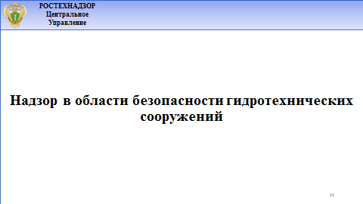

Перейдем к вопросу реализации полномочий, по обеспечению безопасности гидротехнических сооружений.
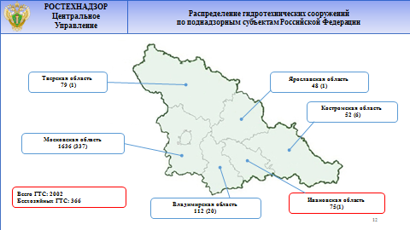

В связи с передачей Смоленской и Калининградской областией
из Центрального в другие управления Ростехнадзора, число поднадзорных Отделу ГТС снизилось с 2421 до 2002, из которых 366 являются бесхозяйными.
На территории Ивановской области находится 75 ГТС (в том числе 1 бесхозяйное ГТС)
Управление проводит работу, направленную на снижение числа бесхозяйных ГТС на поднадзорной территории.
Была проведена большая работа, направленная на привлечение внимания органов исполнительной власти поднадзорных субъектов
к данной проблематике.
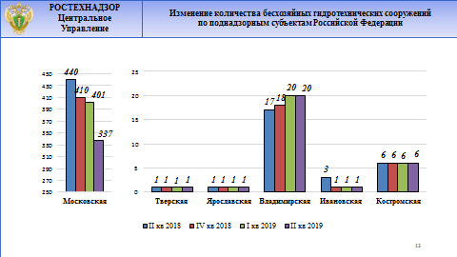
За 6 месяцев 2019 года отделом по надзору за гидротехническими сооружениями проведено 5 плановых проверок в отношении юридических лиц – собственников ГТС (в основном – органов местного самоуправления Ивановской области)
Следует отметить актуальность вопроса технического состояния ГТС, находящихся в собственности органов местного самоуправления.
Как показывает практика, в администрациях отсутствует необходимая инженерно-техническая документация для осуществления безопасной эксплуатации ГТС, а также квалифицированный и аттестованный
в установленном порядке эксплуатационный персонал, что может привести к ряду сложностей при пропуске весеннего половодья и дождевых паводков.
Основные нарушения, выявленные в ходе проверок:
- Сведения о ГТС не вносятся в Российский регистр ГТС;
- Не разрабатываются декларации безопасности ГТС, критерии безопасности ГТС;
- Отсутствуют правила эксплуатации ГТС;
- Персонал, эксплуатирующий ГТС не имеет должной квалификации и аттестации.

Отдельно хочу обратить внимание на постоянный государственный надзор в отношении гидротехнических сооружений.
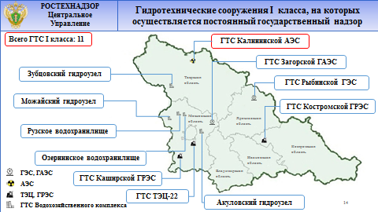

На особый контроль поставлен вопрос осуществления надзорных мероприятий на ГТС I класса, в отношении которых установлен режим постоянного государственного надзора. Проверки на таких сооружениях проводятся ежеквартально.
Всего на территории управления 11 ГТС I класса.
На территории Ивановской области такие ГТС отсутствуют.

И в завершение доклада коротко остановлюсь на вопросе осуществления государственного строительного надзора и надзора за саморегулируемыми организациями.
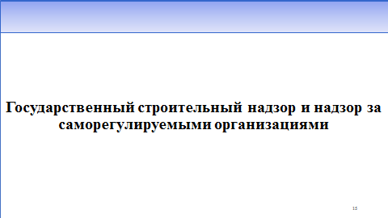
На сегодняшний день количество поднадзорных Объектов межрегионального отдела государственного строительного надзора составляет 287 объектов.
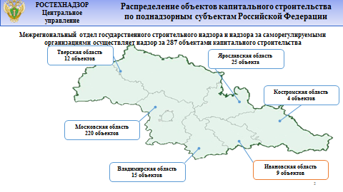

На территории Ивановской области осуществляются контрольно-надзорные мероприятия на 9 объектах капитального строительства.
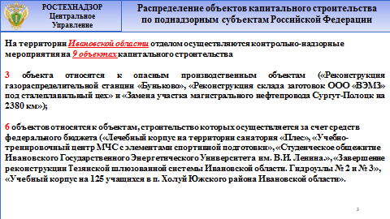
Из них:
- 3 объектов относятся к опасным производственным объектам («Реконструкция газораспределительной станции «Буньково», «Реконструкция склада заготовок ООО «ВЭМЗ» под сталеплавильный цех» и «Замена участка магистрального нефтепровода Сургут-Полоцк на 2380 км»);
- 6 объектов относятся к объектам, строительство которых осуществляется за счет средств федерального бюджета («Лечебный корпус на территории санатория «Плес», «Учебно-тренировочный центр МЧС с элементами спортивной подготовки», «Студенческое общежитие Ивановского Государственного Энергетического Университета
им. В.И. Ленина.», «Завершение реконструкции Тезянской шлюзованной системы Ивановской области. Гидроузлы № 2 и № 3»
и «Учебный корпус на 125 учащихся в п. Холуй Южского района Ивановской области».
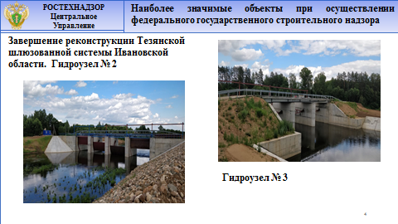
К наиболее значимым объектам капитального строительства на территории Ивановской области, при строительстве которых осуществляется государственный строительный надзор, относятся объекты, строительство которых осуществляется за счет средств федерального бюджета:
- «Завершение реконструкции Тезянской шлюзованной системы Ивановской области. Гидроузел № 2 и Гидроузел № 3». Заказчик строительства - федеральное государственное бюджетное учреждение «Верхне – Волжскводхоз».
На остальных объектах строительно-монтажные работы на сегодняшний день не осуществляются в связи с отсутствием финансирования и банкротством генеральных подрядчиков, а также судебными делами по расторжению государственных контрактов.
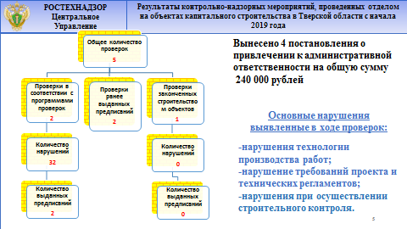
В 2019 году на территории Ивановской области Отделом проведено 5 выездных проверок, из них 2 проверки в соответствии с программами проведения проверок и 2 проверки по контролю ранее выданных предписаний, 1 проверка законченного строительством объекта.
В результате проверок было выявлено 32 нарушения требований проектной документации и технических регламентов, выдано 2 предписания, возбуждено 4 дела об административных правонарушениях и вынесено 4 постановлений о привлечении к административной ответственности на общую сумму 240 000 руб.
Основные нарушения, выявленные в ходе проверок:
- нарушения технологии производства работ;
- нарушение требований проектной документации и технических регламентов;
- нарушения при осуществлении строительного контроля;
- нарушения требований пожарной безопасности;
- нарушение экологических требований.
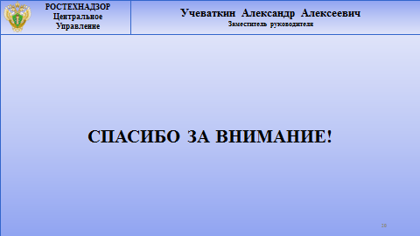
Благодарю за внимание!

